ท่องดินแดนซามูไร ชมซากุระบาน ณ โตเกียว
ถ่ายรูปกับคู่กับแลนด์มาร์กแห่งใหม่ “หอคอยโตเกียวสกายทรี”
ขอพรจากเจ้าแม่กวนอิมทองคำ ณ วัดอาซากุสะ ช็อปปิ้งชินจุกุ
สุดพิเศษ บุฟเฟ่ต์ขาปูยักษ์
ที่พักระดับ 3 ดาว : ฟูจิออนเซ็น 1 คืน // นาริตะ 2 คืน

วันแรก กรุงเทพฯ – สนามบินสุวรรณภูมิ - นาริตะ
05.30 น. พร้อมกันที่สนามบินสุวรรณภูมิ ชั้น 4 ประตูหมายเลข 10 สายการบินเอเชีย แอตแลนติค แอร์ไลน์ เคาน์เตอร์ W เพื่อเตรียมตัวเดินทาง และผ่านขั้นตอนการเช็คอิน
08.30 น. เดินทางสู่ สนามบินนาริตะ ประเทศญี่ปุ่น โดยเที่ยวบินที่ HB 088 บริการอาหารและเครื่องดื่มบนเครื่อง
16.40 น. ถึงสนามบินนาริตะ ประเทศญี่ปุ่น (เวลาท้องถิ่นเร็วกว่าไทย 2 ชั่วโมง) หลังจากผ่านขั้นตอนศุลกากรแล้ว
ที่พัก TOYOKO INN NARITA HOTEL/ NIKKO NARITA HOTEL หรือระดับเดียวกัน
วันที่สอง นาริตะ - พิพิธภัณฑ์แผ่นดินไหว – ช็อปปิ้ง GOTEMBA PREMIUM OUTLETS – ภูเขาไฟฟูจิ - โอชิโนะ ฮัคไค
สุดพิเศษ อาบน้ำแร่ธรรมชาติ + บุฟเฟต์ขาปูยักษ์ เสิร์ฟไม่อั้น
เช้า บริการอาหารเช้า ณ ห้องอาหารของโรงแรม
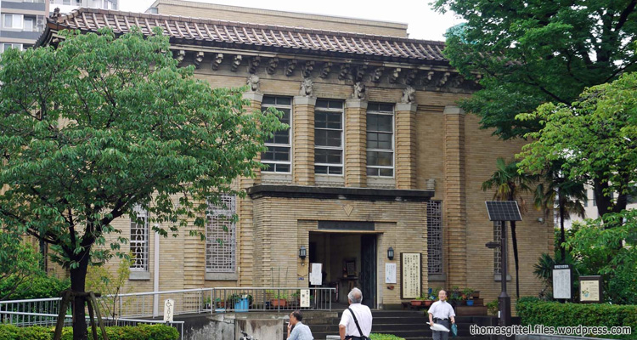
นำท่านเดินทางสู่ นำท่านเยี่ยมชม พิพิธภัณฑ์แผ่นดินไหวคันโต Great Kanto Earthquake Memorial Museum ตั้งอยู่ในสวนสาธารณะโยโกอะ มิโช(Yokoamicho Park) ภายในพิพิธภัณฑ์จัดแสดงเกี่ยวกับเหตุการณ์แผ่นดินไหวที่เกิดขึ้นที่คันโตในปี 1923 และสิ่งของต่างๆที่ได้รับการช่วยเหลือปฐมพยาบาลชาวญี่ปุ่นจากต่างประเทศ หลังเกิดภัยพิบัติครั้งนั้น จากนั้นอิสระให้ท่านได้เลือกซื้อของที่ระลึกตามอัธยาศัย หลังจากนั้นให้ท่านได้ช้อปปิ้งสินค้าแบรนด์เนมชื่อดัง ณ Gotemba Premium Outlet สวยงามด้วยวิวทิวทัศน์รอบๆ ซึ่งตั้งอยู่บนฐานของภูเขาไฟฟูจิ และไม่ไกลจากทะเลสาบฮาโกเนะ เรียกได้ว่าอยู่ในระดับพรีเมียมทั้งสินค้าและทิวทัศน์เลยทีเดียว อาทิ MK MICHEL KLEIN, MORGAN, ELLE, CYNTHIA ROWLEY ฯลฯ เลือกซื้อกระเป๋าแบรนด์เนมยี่ห้อดังได้ที่ร้าน BALLY, PRADA, GUCCI, DIESEL, TUMOI, GAP, ARMANI ฯลฯ เลือกดูเครื่องประดับ และนาฬิกาหรูอย่าง TAG HEURE, AGETE, S.T.DUPONT, TASAKI, LONGINES ฯลฯรองเท้าแฟชั่น HUSH PUPPIES, SCOTCH GRAIN, SKECHERS, HOGAN ฯลฯ
เที่ยง บริการอาหารกลางวัน ณ ภัตตาคาร
บ่าย นำท่านเดินทางสู่ ภูเขาไฟฟูจิ สัมผัสภูเขาไฟฟูจิอย่างใกล้ชิดที่บริเวณขั้นที่ 5 ซึ่งเป็นจุดที่รถโดยสารสามารถขึ้นไปจอดได้ ฟูจิเป็นภูเขาไฟที่สูงที่สุดในญี่ปุ่น และยังเป็นสัญลักษณ์ของประเทศญี่ปุ่นอีกด้วย ท่านสามารถชมความงามของภูเขาไฟฟูจิได้ตลอดทั้งปี เพราะในแต่ละฤดูภูเขาไฟฟูจิจะมีความงดงามที่แตกต่างกัน และเป็นภูเขาไฟที่สวยงามไม่ว่าจะมองจากมุมไหนก็ตาม (การขึ้นชมภูเขาไฟฟูจิชั้น 5 นั้นขึ้นอยู่กับสภาพอากาศอำนวย ถ้าหิมะตกจนสามารถพาไปเล่นหิมะได้ จะนำท่านเดินทางสู่ ลานสกีฟูจิเท็น แทนภูเขาไฟฟูจิ ให้ท่านได้สนุกสนานไปกับการเล่นสโนว์สเล็ต บนลานหิมะขาวโพลน) จากนั้นนำท่านสู่ โอชิโนะ ฮัคไค (OSHINO HAKKAI) บ่อน้ำธรรมชาติกับความเลื่อมใสศรัทธาความเชื่อใน ภูเขาไฟศักดิ์สิทธิ์ฟูจียาม่า กับเวลาแสนยาวนานจากการละลายของหิมะของบนภูเขาไฟฟูจีที่ไหลซึม ลึกลงพื้นพิภพปฏิบัติการซึมซับบริเวณที่ลุ่มทำให้เกิดน้ำซึมขังขยายวงกว้างกลายเป็นบ่อขนาดย่อมน้ำในบ่อแต่ละบ่อใสสะอาดจนเกิดสะท้อนที่สวยงาม ต่อมาในปี ค.ศ. 1985 สถานที่แห่งนี้ได้รับการคัดเลือกเป็น 1ใน100 อันดับแหล่งน้ำจากธรรมชาติ ที่ดีที่สุดของญี่ปุ่น ท่านสามารถเลือกซื้อสินค้าพื้นเมืองต่างๆ และสินค้าเกษตรกรรมที่ชาวบ้านนำมาขายระหว่างทางได้ ไม่ว่าจะเป็นผักภูเขาที่สดกรอบ ผลไม้อบแห้ง ถั่ว มันญี่ปุ่น และอื่นๆ อีกมากมาย
พักที่ NEW STAR HOTEL / LAKE HOTEL SAIKO / HATOYA HOTEL หรือระดับเดียวกัน
ค่ำ รับประทานอาหารค่ำ ณ ห้องอาหารของโรงแรม
ให้ท่านได้อิ่มอร่อยกับมื้อพิเศษที่มีขาปูยักษ์ให้ท่านได้ลิ้มลองรสชาติปูพร้อมน้ำจิ้มสไตส์ญี่ปุ่นอย่างจุใจ หลังอาหารให้ท่านได้ผ่อนคลายกับการแช่น้ำแร่ธรรมชาติ เชื่อว่าถ้าได้แช่น้ำแร่แล้ว จะทำให้ผิวพรรณสวยงามและช่วยให้ระบบหมุนเวียนโลหิตดีขึ้น
วันที่สาม โตเกียวสกายทรี – วัดอาซากุสะ – ช้อปปิ้งชินจูกุ – โตเกียว
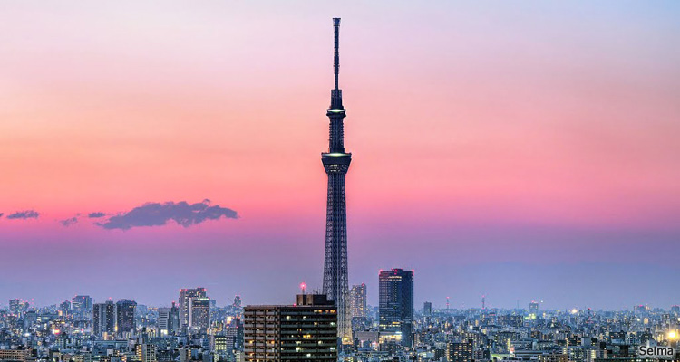
เช้า บริการอาหารเช้า ณ ห้องอาหารของโรงแรม จากนั้นสู่เมืองโตเกียว ร่วมเก็บภาพประทับใจกับคู่กับแลนด์มาร์กแห่งใหม่ของ กรุงโตเกียว ณ ริมแม่น้ำสุมิดะ หอโทรทัศน์โตเกียวสกายทรี (Tokyo Skytree) เป็นตึกที่สูงที่สุดในญี่ปุ่น มีความสูงถึง 634 เมตร ถูกแบ่งเป็นสองขั้น โดยชั้นแรกสูง 350 เมตร เป็นจุดชมวิวเมืองโตเกียวที่สวยที่สุดอีกจุดหนึ่ง สามารถชมวิวได้รอบทิศ 360 องศา ชั้นบนสุด เรียกว่า Tembo Deck สูงถึง 450 เมตร ซึ่งเป็น Skywalk ที่สูงที่สุดในโลก ทางเดินที่ชั้นนี้จะเป็นสโลปค่อยๆ สูงขึ้นไปคล้ายกับบันไดวนแต่ไม่ชัน เมื่อเดินขึ้นไปเรื่อยๆก็จะถึงจุดที่สูงที่สุดของหอคอย มีความสูง 451.2 เมตร ทั้งชั้นจะเป็นกระจกใส สามารถมองเห็นวิวของทั้งเมืองโตเกียวได้รอบด้าน ยิ่งในช่วงพระอาทิตย์ตกดิน จะเป็นวิวที่สวยงามมาก
เที่ยง บริการอาหารกลางวัน ณ ภัตตาคาร
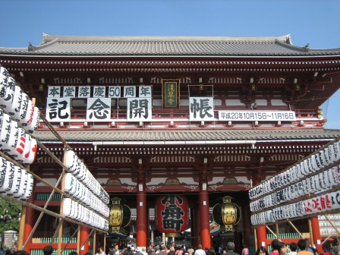
บ่าย ชม วัดอาซากุสะ วัดที่เก่าแก่ที่สุดในกรุงโตเกียว เข้านมัสการขอพรจากพระพุทธรูปเจ้าแม่กวนอิมทองคำ นอกจากนั้นท่านยังจะได้พบเก็บภาพประทับใจกับโคมไฟขนาดยักษ์ที่มีความสูงถึง 4.5 เมตรซึ่งแขวนอยู่บริเวณประตูทางเข้าวัด และยังสามารถเลือกซื้อเครื่องรางของขลังได้ภายในวัด ฯลฯ หรือเพลิดเพลินกับ ถนนนาคามิเซ ถนนช้อปปิ้งที่มี ชื่อเสียงของวัด มีร้านขายของที่ระลึกมากมายไม่ว่าจะเป็นเครื่องรางของขลัง ของเล่นโบราณ และตบท้ายด้วยร้านขายขนมที่คนญี่ปุ่น มายังวัดแห่งนี้ต้องมาต่อคิวกันเพื่อลิ้มลองกับรสชาดสุดแสนอร่อย
***ในช่วงดอกซากุระบาน (ประมาณปลายเดือน มี.ค.-ต้นเดือน เม.ย.)
ท่านสามารถเดินทางสู่ สวนอุเอโนะ สวนสวยกลางกรุงที่รวบรวมพันธุ์ไม้นานาชนิดจากทั่วทุกมุมโลก
สัมผัส ดอกซากุระ อวดโฉมบานสะพรั่งท่ามกลางสวนสวย รายล้อมด้วยดอกไม้นานาพันธุ์
พื้นที่ | เริ่มบาน (flowering) | บานเต็มที่ (full bloom)
โตเกียว (Tokyo) | (23 มีนาคม) | (29 มีนาคม)
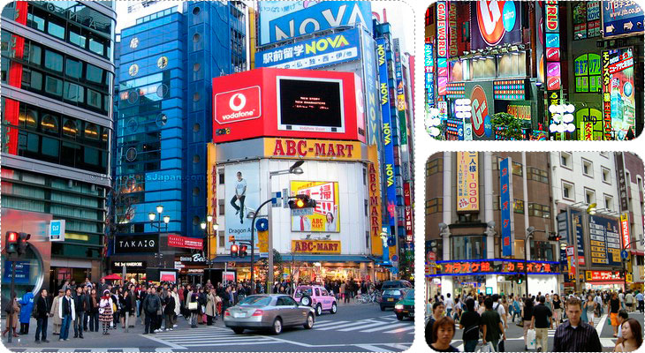
จากนั้นนำท่านช้อปปิ้งย่านดัง ย่านชินจุกุ ให้ท่านได้เพลิดเพลินกับการจับจ่ายซื้อสินค้านานาชนิด ได้จากที่นี่ ไม่ว่าจะเป็น ร้านซานริโอะ ร้านขายเครื่องอิเลคทรอนิกส์ กล้องถ่ายรูปดิจิตอล นาฬิกา เครื่องสำอาง ต่างๆ กันที่ร้าน MATSUMOTO แหล่งรวมเหล่าบร รดาเครื่องสำอางมากมาย อาทิ มาร์คเต้าหู้, โฟมล้างหน้า WHIP FOAM ที่ราคาถูกกว่าบ้านเรา 3 เท่า, ครีมกันแดดชิเซโด้ แอนเนสซ่าที่คนไทยรู้จักเป็นอย่างดี และสินค้าอื่น ๆ หรือให้ท่านได้สนุกกับการเลือกซื้อสินค้า แบรนด์ดังอาทิ LOUIS VULTTON, UNIQLO, กระเป๋าสุดฮิต BAO BAO ISSEY MIYAKE, เสื้อ COMME DES GARCONS, H&M หรือเลือกซื้อรองเท้าหลากหลายแบรนด์ดัง อาทิ NIKE, CONVERSE, NEW BALANCE, REEBOK ฯลฯ ได้ที่ร้าน ABC MART **อิสระอาหารเย็นเพื่อไม่เป็นการรบกวนเวลาช้อปปิ้ง**
พักที่ NARITA REST HOUSE HOTEL หรือ NARITA TOBU HOTEL หรือเทียบเท่าระดับเดียวกัน
วันที่สี่ วัดนาริตะซัน - อีออนพลาซ่า - สนามบินสุวรรณภูมิ
เช้า รับประทานอาหารเช้า ณ ห้องอาหารของโรงแรม
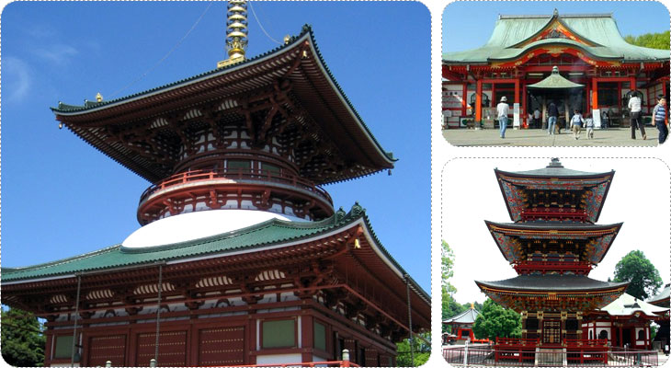
นำท่านเดินทางสู่ วัดนาริตะซัน ตั้งอยู่ในเมืองนาริตะ และเป็นวัดที่มีชื่อเสียงที่สุดในภูมิภาคคันโต โดยในช่วงเทศกาลปีใหม่ของทุกปี ผู้คนจะแห่แหนมาขอพรที่วัดแห่งนี้อย่างล้นหลาม ภายในวัดมีเจดีย์ 5 ชั้นอยู่ 1 คู่ มีส่วนหย่อมและสระน้ำขนาดใหญ่ ส่วนอาคารหลักของวัดนั้นมีสถาปัตยกรรมแบบอินเดีย แต่ก็ยังคงความเป็นเอกลักษณ์ของญี่ปุ่นได้อย่างลงตัว นอกจากนี้ที่นี่ยังเป็นสำนักงานใหญ่ของโรงเรียนสอนศาสนาลัทธิชินกอน และถือเป็น 1 ใน 3 วัดหลักของลัทธิคันโตที่ได้สร้างขึ้นอุทิศแด่ เทพเจ้าฟูดูเมียวโอะซึ่งเป็นเทพเจ้าแห่งไฟ
***อาหารกลางวันอิสระตามอัธยาศัยเพื่อให้ท่านใช้เวลาได้อย่างคุ้มค่า***
จากนั้นเดินทางสู่ อีออนพลาซ่า อิสระให้ท่านได้เลือกซื้อสินค้าจากร้านค้าต่าง ๆ ไม่ว่าจะเป็นเสื้อผ้า กระเป๋า-รองเท้า ของแต่งบ้าน ของที่ระลึก ฯลฯ ภายในอาคารยังมี ห้างจัสโก้ ให้ท่านช้อปปิ้งต่ออย่างเพลิดเพลินสนุกสนานกับการจับจ่ายสินค้าของร้าน 100 Yen ซึ่งสินค้าทุก ๆ อย่างในร้านราคาชิ้นละ 100 เยน ..ไม่ลืมแวะซื้อของฝากทางกรุงเทพฯ อาทิ ขนมโมจิ, เบนโตะ, ผลไม้สดและแห้ง, ลูกอมขนมขบเคี้ยว ฯลฯ
***อาหารค่ำอิสระตามอัธยาศัยเพื่อให้ท่านใช้เวลาได้อย่างคุ้มค่า***
สมควรแก่เวลา กรุณาตรวจเช็คสัมภาระให้เรียบร้อย เพื่อเตรียมตัวเดินทางสู่สนามบินเพื่อกลับกรุงเทพฯ
20.00 ออกเดินทางสู่ ประเทศไทย โดยสายการบิน สายการบินเอเชีย แอตแลนติค เที่ยวบินที่ HB 089
01.55 ถึงสนามบินสุวรรณภูมิ….โดยสวัสดิภาพ
* ตั๋วสายการบินไม่สามารถระบุที่นั่ง ใช้วิธี RANDOM คือการสุ่มเลือกที่นั่งโดยระบบสายการบิน *
การจัดที่นั่งบนเครื่องบิน เป็นไปโดยสายการบินเป็นผู้กำหนด ทางผู้จัดไม่สามารถเข้าไปแทรกแซงได้
แต่จะทำการ Request ให้ได้เท่านั้น งดการคืนบัตรโดยสาร และหากยกเลิกการเดินทาง ทางสายการบินไม่มีระบบคืนเงินบางส่วน

หากผู้โดยสารถูกปฎิเสธการออกนอกประเทศไทยหรือเข้าประเทศญี่ปุ่น
จากเจ้าหน้าที่แรงงานไทยหรือเจ้าหน้าที่ตรวจคนออกนอกประเทศไทยและเจ้าหน้าที่ตรวจคนเข้าเมืองที่ประเทศญี่ปุ่นทางผู้จัดและทางสายการบินจะไม่สามารถรับผิดชอบค่าใช้จ่ายที่เกิดขึ้นทุกกรณี
ผู้โดยสารอาจจะต้องรับผิดชอบค่าปรับที่ประเทศญี่ปุ่นเรียกเก็บ
ผู้โดยสารต้องรอกลับประเทศไทยในเที่ยวบินถัดไปที่มีที่นั่งว่างหรือตามวันเดินทางของตั๋วเครื่องบิน
ทั้งนี้แล้วแต่ทางเจ้าหน้าที่ตรวจคนและสายการบิน ทางผู้จัดไม่สามารถเข้าไปแทรกแซงได้

อัตราค่าบริการ HJP888-HB
เดินทาง |  | ราคาทัวร์
เดินทาง | ผู้ใหญ่ |  | เด็กมีเตียง | เด็กไม่มีเตียง | พักเดี่ยว | จอยทัวร์
2-5 เมษายน 59 | 30,900 |  | 30,900 | 30,900 | 9,000 | 17,900
4-7 เมษายน 59 | 30,900 |  | 30,900 | 30,900 | 9,000 | 17,900
9-12 เมษายน 59 | 30,900 |  | 30,900 | 30,900 | 9,000 | 17,900
11-14 เมษายน 59 | 34,900 |  | 34,900 | 34,900 | 12,000 | 19,900

***ราคาค่าทัวร์ดังกล่าวหากมีการเปลี่ยนแปลงค่าตั๋วเครื่องบินภาษีสนามบินภาษีน้ำมันของสายการบิน***
***บริษัทฯขอสงวนสิทธิ์ในการปรับราคาขึ้นตามสายการบิน***

ราคาทัวร์รวม
- ค่าตั๋วเครื่องบินไป-กลับ ตามรายการ 2.ค่าอาหารทุกมื้อ ตามที่ระบุในรายการ
- ค่าเข้าชมสถานที่ต่างๆ ตามรายการ 4.ค่าที่พักห้องละ 2-3 ท่าน ตามรายการ
- ค่ารถรับ-ส่ง และนำเที่ยวตามรายการ 6.ค่าภาษีสนามบิน ทุกแห่งที่มี
- ค่าน้ำหนักกระเป๋าสัมภาระท่านละ 20 กก. 8.หัวหน้าทัวร์นำเที่ยวตลอดรายการ
- ค่าประกันอุบัติเหตุระหว่างเดินทาง วงเงินท่านละ 1,000,000 บาท (เงื่อนไขตามกรมธรรม์)
- น้ำเปล่าวันละ 1 ขวด

ราคาทัวร์ไม่รวม
1. ภาษีมูลค่าเพิ่ม 7% และภาษีหัก ณ ที่จ่าย 3% (กรณีต้องการใบเสร็จรับเงิน / ใบกำกับภาษี )
2. ค่าใช้จ่ายส่วนตัว อาทิ ค่าทำหนังสือเดินทาง,ค่าโทรศัพท์ส่วนตัว,ค่าซักรีด, มินิบาร์ในห้อง, อาหารและเครื่องดื่มที่สั่งเพิ่ม
- ค่าน้ำหนักกระเป๋าสัมภาระ ที่หนักเกินสายการบินกำหนด (ปกติ 15 กก.)
- ค่าวีซ่าสำหรับพาสปอร์ตต่างชาติ
- ค่าทิปคนขับรถ และไกด์ท้องถิ่นท่านละ 3,000 เยน ต่อทริป (ในวันเช็คอิน ณ สนามบินสุวรรณภูมิ)

การเดินทางในแต่ละครั้งจะต้องมีผู้โดยสารจำนวน 30 ท่านขึ้นไป ถ้าผู้โดยสารไม่ครบจำนวนดังกล่าว บริษัทฯ ขอสงวนสิทธิ์ในการเลื่อนการเดินทาง หรือเปลี่ยนแปลงราคา
กรุณาชำระมัดจำ ท่านละ 10,000.- บาท หากมีการยกเลิกภายหลัง ทางบริษัทขอสงวนสิทธิ์ในการคืนมัดจำทั้งหมด เนื่องจากทางบริษัทฯ ได้ชำระค่าตั๋วเครื่องบินเต็มใบให้กับสายการบินเป็นที่เรียบร้อย ยกเว้นค่าภาษีน้ำมันที่ยังมิได้ชำระ ค่าทัวร์ส่วนที่เหลือ กรุณาชำระ 21 วันก่อนการเดินทาง

เงื่อนไขการยกเลิกการเดินทาง
- กรณีที่นักท่องเที่ยวหรือเอเจนซี่ต้องการขอยกเลิกการเดินทาง หรือเลื่อนการเดินทาง นักท่องเที่ยวหรือเอเจนซี่(ผู้มีชื่อในเอกสารการจอง) จะต้องแฟกซ์ อีเมลล์ หรือเดินทางมาเซ็นเอกสารการยกเลิกที่บริษัทอย่างใดอย่างหนึ่งเพื่อแจ้งยกเลิกการจองกับทางบริษัทเป็นลายลักษณ์อักษร ทางบริษัทไม่รับยกเลิกการจองผ่านทางโทรศัพท์ไม่ว่ากรณีใดๆ
- กรณีนักท่องเที่ยวหรือเอเจนซี่ต้องการขอรับเงินค่าบริการคืน นักท่องเที่ยวหรือเอเจนซี่ (ผู้มีชื่อในเอกสารการจอง) จะต้องแฟกซ์ อีเมลล์ หรือเดินทางมาเซ็นเอกสารการขอรับเงินคืนที่บริษัทอย่างใดอย่างหนึ่งเพื่อทำเรื่องขอรับเงินค่าบริการคืน โดยแนบหนังสือมอบอำนาจพร้อมหลักฐานประกอบการมอบอำนาจ หลักฐานการชำระเงินค่าบริการต่างๆ และหน้าสมุดบัญชีธนาคารที่ต้องการให้นำเงินเข้าให้ครบถ้วน โดยมีเงื่อนไขการคืนเงินค่าบริการดังนี้
  - ยกเลิกก่อนวันเดินทางไม่น้อยกว่า 30 วัน คืนเงินค่าบริการร้อยละ 100 ของค่าบริการที่ชำระแล้ว ***ในกรณีที่วันเดินทางตรงกับวันหยุดนักขัตฤกษ์ ต้องยกเลิกการเดินทางไม่น้อยกว่า 45 วัน
  - ยกเลิกก่อนวันเดินทางไม่น้อยกว่า 15 วัน คืนเงินค่าบริการร้อยละ 50 ของค่าบริการที่ชำระแล้ว
  - ยกเลิกก่อนวันเดินทางน้อยกว่า 15 วัน ไม่คืนเงินค่าบริการที่ชำระแล้วทั้งหมด
ทั้งนี้ ทางบริษัทจะหักค่าใช้จ่ายที่ได้จ่ายจริงจากค่าบริการที่ชำระแล้วเนื่องในการเตรียมการจัดการนำเที่ยวให้แก่นักท่องเที่ยว เช่น การสำรองที่นั่งตั๋วเครื่องบิน การจองที่พักฯลฯ
- การเดินทางที่ต้องการันตีมัดจำหรือซื้อขาดแบบมีเงื่อนไข หรือเที่ยวบินเหมาลำ Charter Flight หรือ Extra Flight กับสายการบิน หรือผ่านตัวแทนในประเทศหรือต่างประเทศ จะไม่มีการคืนเงินมัดจำหรือค่าบริการทั้งหมด
- การติดต่อใดๆ กับทางบริษัทเช่น แฟกซ์ อีเมลล์ หรือจดหมายฯ ต้องทำในวันเวลาทำการของทางบริษัท ดังนี้ วันจันทร์ ถึงศุกร์ เวลา 9.00 น. – 18.00 น. และวันเสาร์ เวลา 9.00 น. – 14.00 น. นอกจากวันเวลาดังกล่าวและวันหยุดนักขัตฤกษ์ที่รัฐบาลประกาศในปีนั้นๆถือว่าเป็นวันหยุดทำการของทางบริษัท
- ทางบริษัทขอสงวนสิทธิ์ในการยกเลิกการเดินทางกรณีมีนักท่องเที่ยวเดินทางไม่ถึง 15 คน

เงื่อนไขและข้อกำหนดอื่นๆ
  - ทัวร์นี้สำหรับผู้มีวัตถุประสงค์เพื่อการท่องเที่ยวเท่านั้น
  - ทัวร์นี้เป็นทัวร์แบบเหมา หากท่านไม่ได้ร่วมเดินทางหรือใช้บริการตามที่ระบุไว้ในรายการไม่ว่าบางส่วนหรือทั้งหมด หรือถูกปฏิเสธการเข้า-ออกเมืองด้วยเหตุผลใดๆ ทางบริษัทจะไม่คืนเงินค่าบริการไม่ว่าบางส่วนหรือทั้งหมดให้แก่ท่าน
  - ทางบริษัทขอสงวนสิทธิ์ในการยกเลิกการเดินทางในกรณีที่มีนักท่องเที่ยวร่วมเดินทางน้อยกว่า 15 ท่าน โดยจะแจ้งให้กับนักท่องเที่ยวหรือเอเจนซี่ทราบล่วงหน้าอย่างน้อย 7 วันก่อนการเดินทางสำหรับประเทศที่ไม่มีวีซ่า และอย่างน้อย 10 วันก่อนการเดินทางสำหรับประเทศที่มีวีซ่า แต่หากทางนักท่องเที่ยวทุกท่านยินดีที่จะชำระค่าบริการเพิ่มจากการที่มีนักท่องเที่ยวร่วมเดินทางน้อยกว่าที่ทางบริษัทกำหนดเพื่อให้คณะเดินทางได้ ทางเรายินดีที่จะให้บริการต่อไป
  - ทางบริษัทขอสงวนสิทธิ์ไม่รับผิดชอบค่าเสียหายจากความผิดพลาดในการสะกดชื่อ นามสกุล คำนำหน้าชื่อ เลขที่หนังสือเดินทาง และอื่นๆ เพื่อใช้ในการจองตั๋วเครื่องบิน ในกรณีที่นักท่องเที่ยวหรือเอเจนซี่มิได้ส่งหน้าหนังสือเดินทางให้กับทางบริษัทพร้อมการชำระเงินมัดจำ
  - ทางบริษัทขอสงวนสิทธิ์ในการเปลี่ยนแปลงรายการการเดินทางตามความเหมาะสม เพื่อให้สอดคล้องกับสถานการณ์ ภูมิอากาศ และเวลา ณ วันที่เดินทางจริงของประเทศที่เดินทาง ทั้งนี้ บริษัทจะคำนึงถึงความปลอดภัยของนักท่องเที่ยวส่วนใหญ่เป็นสำคัญ
  - ทางบริษัทขอสงวนสิทธิ์ไม่รับผิดชอบใดๆ ต่อความเสียหายหรือค่าใช้จ่ายใดๆ ที่เพิ่มขึ้นของนักท่องเที่ยวที่มิได้เกิดจากความผิดของทางบริษัท เช่น ภัยธรรมชาติ การจลาจล การนัดหยุดงาน การปฏิวัติ อุบัติเหตุ ความเจ็บป่วย ความสูญหายหรือเสียหายของสัมภาระ ความล่าช้า เปลี่ยนแปลง หรือการบริการของสายการบิน เหตุสุดวิสัยอื่น เป็นต้น
  - อัตราค่าบริการนี้คำนวณจากอัตราแลกเปลี่ยนเงินตราต่างประเทศ ณ วันที่ทางบริษัทเสนอราคา ดังนั้น ทางบริษัทขอสงวนสิทธิ์ในการปรับราคาค่าบริการเพิ่มขึ้น ในกรณีที่มีการเปลี่ยนแปลงอัตราแลกเปลี่ยนเงินตราต่างประเทศ ค่าตั๋วเครื่องบิน ค่าภาษีเชื้อเพลิง ค่าประกันภัยสายการบิน การเปลี่ยนแปลงเที่ยวบินฯลฯ
  - มัคคุเทศก์ พนักงาน หรือตัวแทนของทางบริษัท ไม่มีอำนาจในการให้คำสัญญาใดๆ แทนบริษัท เว้นแต่มีเอกสารลงนามโดยผู้มีอำนาจของบริษัทกำกับเท่านั้น
ข้อควรทราบ
จากมาตรการยกเว้นวีซ่าเข้าประเทศญี่ปุ่นให้กับคนไทย ผู้ที่ประสงค์จะพำนักระยะสั้นในประเทศญี่ปุ่นไม่เกิน 15 วันไม่ว่าจะด้วยวัตถุประสงค์เพื่อการท่องเที่ยว เยี่ยมญาติ หรือธุรกิจ จะต้องยื่นเอกสารในขั้นตอนการตรวจเข้าเมือง
เพื่อยืนยันการมีคุณสมบัติการเข้าประเทศญี่ปุ่น* ดังต่อไปนี้
- ตั๋วเครื่องบินขาออกจากประเทศญี่ปุ่น ทางทัวร์จัดเตรียมให้
- สิ่งที่ยืนยันว่าท่านสามารถรับผิดชอบค่าใช้จ่ายที่อาจเกิดขึ้นในระหว่างที่พำนักในประเทศญี่ปุ่นได้
(เช่น เงินสด บัตรเครดิต เป็นต้น)
- ชื่อ ที่อยู่ และหมายเลขติดต่อในระหว่างที่พำนักในประเทศญี่ปุ่น
(เช่น คนรู้จัก โรงแรม และอื่นๆ) ทางทัวร์จัดเตรียมให้
- กำหนดการเดินทางระหว่างที่พำนักในประเทศญี่ปุ่น ทางทัวร์จัดเตรียมให้

ข้อแนะนำก่อนการเดินทาง
1. กรุณาแยกของเหลว เจล สเปรย์ ที่จะนำติดตัวขึ้นเครื่องบิน ต้องมีขนาดบรรจุภัณฑ์ไม่เกิน 100 มิลลิลิตรต่อชิ้น และรวมกันทุกชิ้นไม่เกิน 1,000 มิลลิลิตร โดยแยกใส่ถุงพลาสติกใสซึ่งมีซิปล็อคปิดสนิท และสามารถนำออกมาให้เจ้าหน้าที่ตรวจได้อย่างสะดวก ณ จุดเอ็กซ์เรย์ อนุญาตให้ถือได้ท่านละ 1 ใบเท่านั้น ถ้าสิ่งของดังกล่าวมีขนาดบรรจุภัณฑ์มากกว่าที่กำหนดจะต้องใส่กระเป๋าใบใหญ่และฝากเจ้าหน้าที่โหลดใต้ท้องเครื่องบินเท่านั้น
2. สิ่งของที่มีลักษณะคล้ายกับอาวุธ เช่น กรรไกรตัดเล็บ มีดพก แหนบ อุปกรณ์กีฬาฯ จะต้องใส่กระเป๋าใบใหญ่และฝากเจ้าหน้าที่โหลดใต้ท้องเครื่องบินเท่านั้น
3. ประเทศญี่ปุ่น มีกฎหมายห้ามนำผลิตภัณฑ์ที่ทำมาจากพืช และเนื้อสัตว์ทุกชนิดเข้าประเทศ เช่น ผัก ผลไม้สด ไข่ เนื้อสัตว์ ไส้กรอกฯ เพื่อเป็นการป้องกันโรคติดต่อที่จะมาจากสิ่งเหล่านี้ หากเจ้าหน้าที่ตรวจพบ จะต้องเสียค่าปรับในอัตราที่สูงมาก
การชำระเงิน :
มัดจำล่วงหน้า ท่านละ 10,000 บาท
ส่วนที่เหลือ ชำระให้หมดก่อน 25 วัน ของวันออกเดินทาง
โอนมาที่ ธนาคารใด ธนาคารหนึ่ง ในบัญชีกระแสรายวัน ในนาม สมปอง เจนชัยจิตรวนิช
ธนาคาร กรุงศรีอยุธยา สาขา สี่แยกวังหิน เลขที่บัญชี 2140013280
ธนาคาร กสิกรไทย สาขา รัชดา-ห้วยขวาง เลขที่บัญชี 089-1069251
หรือ โอนมาที่ ธนาคารใด ธนาคารหนึ่ง ในบัญชีออมทรัพย์ ในนาม สมปอง เจนชัยจิตรวนิช
ธนาคาร กรุงศรีอยุธยา สาขาตลาดถนอมมิตร วัชรพล เลขที่บัญชี 479-1-08508-1
ธนาคาร ไทยพาณิชย์ สาขาย่อย เซ็นทรัลปิ่นเกล้า บัญชี ออมทรัพย์ เลขที่ 183-2 10718-9
ธนาคาร กรุงเทพ สาขาย่อย เซ็นทรัล ปิ่นเกล้า บัญชีออมทรัพย์ เลขที่ 095-0-20209-3
ธนาคาร กสิกรไทย สาขาซอย วัชรพล บัญชีออมทรัพย์ เลขที่ 796-2-09343-9

สมปอง ทัวร์ /
ใบอนุญาตประกอบธุรกิจการท่องเที่ยว เลขที่ 11 / 05588
Website : www.programtour.com
Email : jenchai624@hotmail.com
Chat : msn : jenchai624@hotmail.com
Chat : Skype : jenchai624
Chat : Line : ID : 0899246304
Office 1 : ประเทศไทย : 02-8867018-9 (ตลิ่งชัน)
Office 2 : ประเทศไทย : 02-9481866 (รามอินทรา )
Mobile : มือถือ ไทย : 089-9246304, 087-5149753,
Mobile : มือถือ เวียดนาม : 091-600361

